Все игры бесплатные.
1.http://mumskids.ru/game/gameid/374 Соедини по точкам

2. http://www.teremoc.ru/game/um_painting.htm онлайн раскраски

Очень много игр на этих сайтах:
1. https://www.igraemsa.ru/igry-dlja-detej Развивающие игры
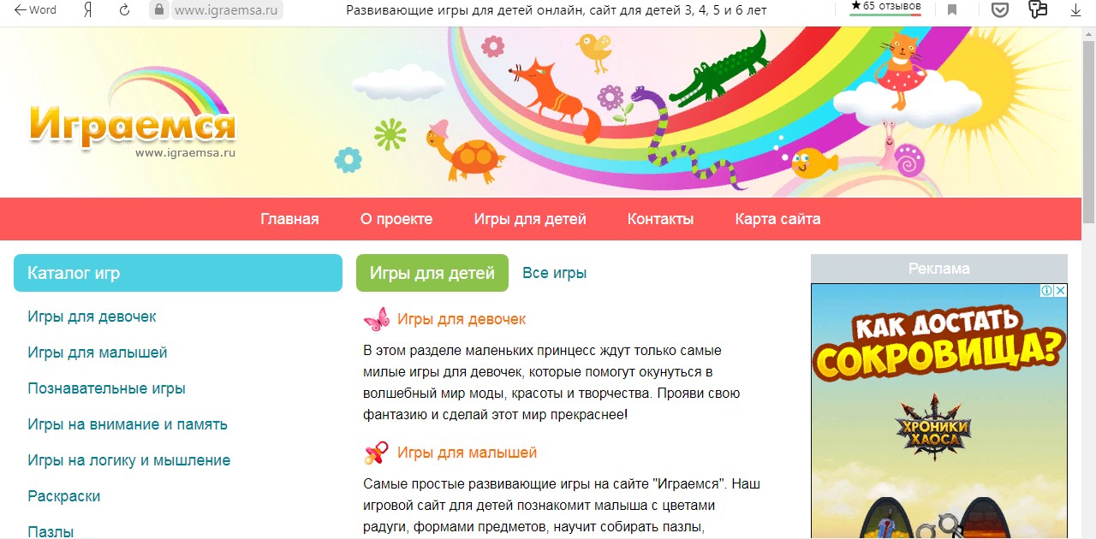
2. http://vseigru.net/razvivayushchie.html
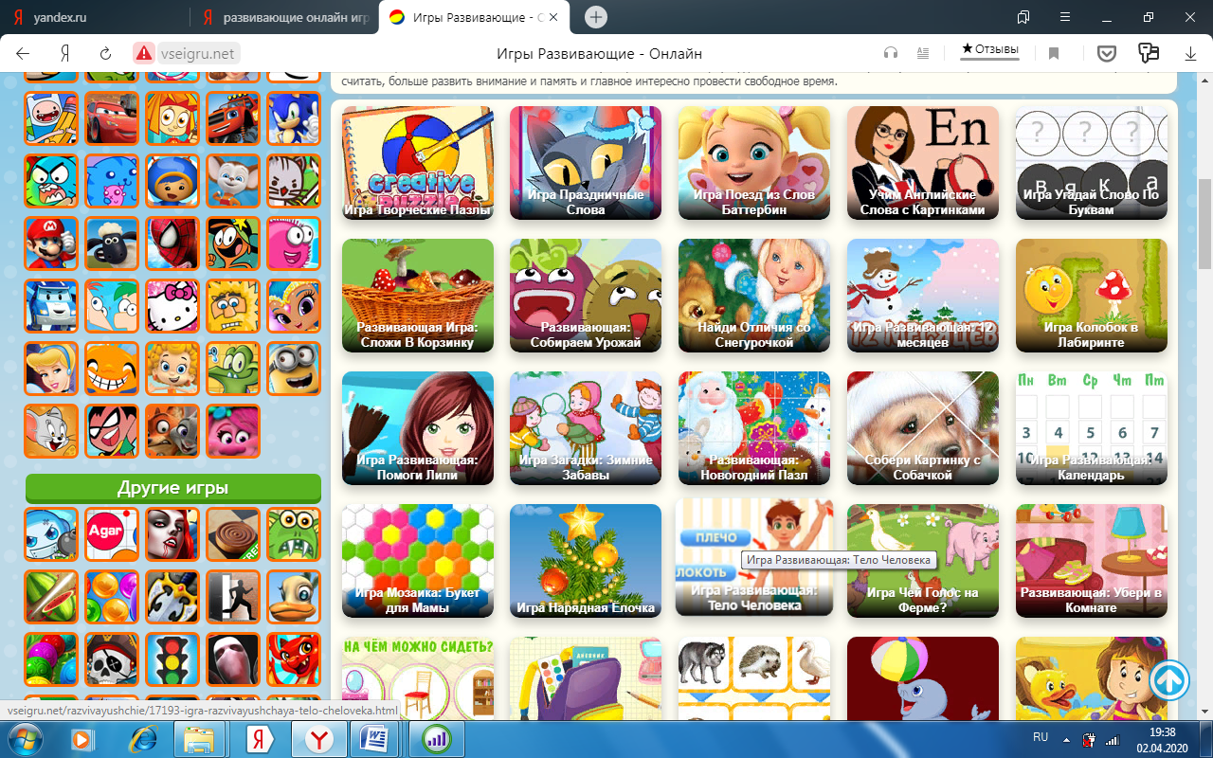
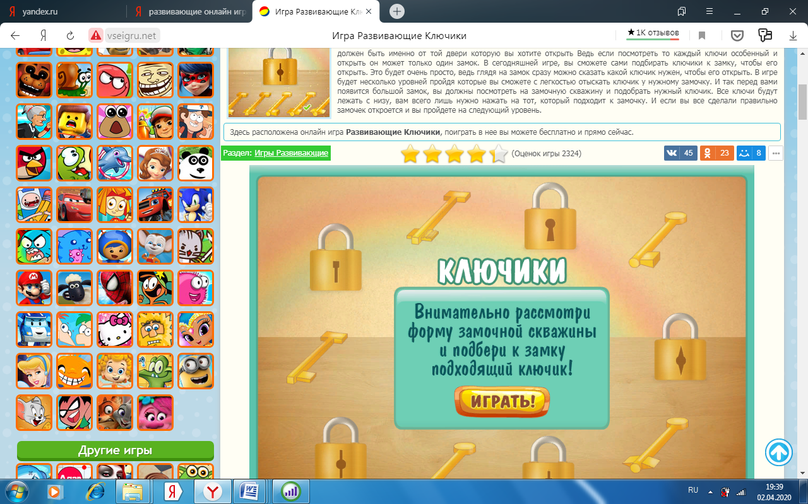
3. https://bibusha.ru/logicheskie-igry-dlya-detej
